# Лабораторная работа №6

# ДИАГНОСТИКА ОПЕРАТИВНОЙ ПАМЯТИ

**6.1 Цель работы.**

Исследовать ОЗУ, имеющиеся в ПК, установленные на персональных компьютерах.

**6.2 Оборудование и программное обеспечение.**

Аппаратные средства: компьютер с характеристиками:

* Компьютер с 32-/64- разрядным процессором с набором инструкций SSE 2 на тактовой частоте не ниже 1ГГц;
* ОЗУ 32-/64- разрядным с объемом памяти не менее 1Gb
* Свободного места на накопителе на жестком магнитном диске (НЖМД) с объемом памяти не менее 3Gb
* Программные средства:

Операционная система: Windows ХР, 7, 8,10.

Программное обеспечение AIDA 64, Memtest86+. текстовый редактор Microsoft Word 2003-2016.

**6.3 Краткие теоретические сведения.**

Оперативное запоминающее устройство (ОЗУ) - это основная память компьютера, предназначенная для хранения текущих данных и выполняемых программ, а также копий отдельных модулей операционной системы

Большинство программ в процессе выполнения резервируют часть оперативной памяти для хранения своих данных. К данным, хранящимся в оперативной памяти, ЦП может обращаться непосредственно, используя хост - шину. После отключения питания компьютера все содержимое ОЗУ стирается.

Каждая ячейка ОЗУ может хранить данные объемом в один байт (1В) и имеет свой уникальный адрес. Для удобства управления оперативная память разбивается на банки (memory banks). Емкость и разрядность микросхем, используемых в банках, зависит от конструкции материнской платы.

Микросхемы оперативной памяти имеют основные характеристики:

- тип (обозначает статистическую или динамическую память);

- объем (показывает емкость памяти микросхемы)

- структура (это количество ячеек памяти и разрядность каждой из них например 4КВХ1)

- время доступа к ячейкам памяти (характеризует скорость считывания данных из микросхемы памяти указывается в наносекундах \нс\ в конце наименования микросхемы).

Оперативное ЗУ (ОЗУ) является основным запоминающим устройством ЭВМ, в котором хранятся выполняемые в настоящий момент процессором программы и обрабатываемые данные, резидентные программы, модули операционной системы и т.п. Название оперативной памяти также несколько изменялось во времени. В некоторых семействах ЭВМ ее называли основной памятью, основной оперативной памятью и пр. В англоязычной литературе также используется термин *RAM* (*random access memory*), означающий память с произвольным доступом.

Эта память используется в качестве основного запоминающего устройства ЭВМ для хранения программ, выполняемых или готовых к выполнению в текущий момент времени, и относящихся к ним данных. В оперативной памяти располагаются и компоненты операционной системы, необходимые для ее нормальной работы. Информация, находящаяся в ОЗУ, непосредственно доступна командам процессора, при условии соблюдения требований защиты.

Оперативная память реализуется на полупроводниках, на начало ХХI века, стандартные объемы ее составляют сотни мегабайт (МВ) – единицы гигабайт(GB), а времена обращения – единицы÷десятки наносекунд.

Сведения об основных типах памяти сведены в таблицу 6.1

Таблица 6.1- Типы памяти и их краткая характеристика

|  |  |  |  |
| --- | --- | --- | --- |
| Вид | Среда, хранящая информацию | Принцип чтения/записи | Примеры |
| [Полупроводниковая память](http://ru.wikipedia.org/w/index.php?title=%D0%9F%D0%BE%D0%BB%D1%83%D0%BF%D1%80%D0%BE%D0%B2%D0%BE%D0%B4%D0%BD%D0%B8%D0%BA%D0%BE%D0%B2%D0%B0%D1%8F_%D0%BF%D0%B0%D0%BC%D1%8F%D1%82%D1%8C&action=edit&redlink=1)([англ.](http://ru.wikipedia.org/wiki/%D0%90%D0%BD%D0%B3%D0%BB%D0%B8%D0%B9%D1%81%D0%BA%D0%B8%D0%B9_%D1%8F%D0%B7%D1%8B%D0%BA) semiconductor storage) | сформированные в полупроводнике элементы, имеющие 2 устойчивых состояния с различными электрическими параметрами | включение в электрическую цепь | [SRAM](http://ru.wikipedia.org/wiki/SRAM_(%D0%BF%D0%B0%D0%BC%D1%8F%D1%82%D1%8C)),[DRAM](http://ru.wikipedia.org/wiki/DRAM),[EEPROM](http://ru.wikipedia.org/wiki/EEPROM),[Flash-память](http://ru.wikipedia.org/wiki/Flash-%D0%BF%D0%B0%D0%BC%D1%8F%D1%82%D1%8C) |
| [Магнитная память](http://ru.wikipedia.org/w/index.php?title=%D0%9C%D0%B0%D0%B3%D0%BD%D0%B8%D1%82%D0%BD%D0%B0%D1%8F_%D0%BF%D0%B0%D0%BC%D1%8F%D1%82%D1%8C&action=edit&redlink=1)([англ.](http://ru.wikipedia.org/wiki/%D0%90%D0%BD%D0%B3%D0%BB%D0%B8%D0%B9%D1%81%D0%BA%D0%B8%D0%B9_%D1%8F%D0%B7%D1%8B%D0%BA) magnetic storage) | Намагниченность участков [ферромагнитного](http://ru.wikipedia.org/wiki/%D0%A4%D0%B5%D1%80%D1%80%D0%BE%D0%BC%D0%B0%D0%B3%D0%BD%D0%B5%D1%82%D0%B8%D0%B7%D0%BC) материала (доменов) | [Магнитная запись](http://ru.wikipedia.org/wiki/%D0%9C%D0%B0%D0%B3%D0%BD%D0%B8%D1%82%D0%BD%D0%B0%D1%8F_%D0%B7%D0%B0%D0%BF%D0%B8%D1%81%D1%8C) | [Магнитная лента](http://ru.wikipedia.org/wiki/%D0%9C%D0%B0%D0%B3%D0%BD%D0%B8%D1%82%D0%BD%D0%B0%D1%8F_%D0%BB%D0%B5%D0%BD%D1%82%D0%B0),[магнитный диск](http://ru.wikipedia.org/w/index.php?title=%D0%9C%D0%B0%D0%B3%D0%BD%D0%B8%D1%82%D0%BD%D1%8B%D0%B9_%D0%B4%D0%B8%D1%81%D0%BA&action=edit&redlink=1),[магнитная карта](http://ru.wikipedia.org/wiki/%D0%9C%D0%B0%D0%B3%D0%BD%D0%B8%D1%82%D0%BD%D0%B0%D1%8F_%D0%BA%D0%B0%D1%80%D1%82%D0%B0) |
| [Оптическая память](http://ru.wikipedia.org/wiki/%D0%9E%D0%BF%D1%82%D0%B8%D1%87%D0%B5%D1%81%D0%BA%D0%B8%D0%B9_%D0%B4%D0%B8%D1%81%D0%BA)([англ.](http://ru.wikipedia.org/wiki/%D0%90%D0%BD%D0%B3%D0%BB%D0%B8%D0%B9%D1%81%D0%BA%D0%B8%D0%B9_%D1%8F%D0%B7%D1%8B%D0%BA) optical storage, laser storage) | последовательность участков (питов), отражающих или рассеивающих свет | чтение: отражение либо рассеяние лазерного луча от питов; запись: точечный нагрев, изменяющий свойства отражающего слоя | [CD](http://ru.wikipedia.org/wiki/CD), [DVD](http://ru.wikipedia.org/wiki/DVD" \o "DVD),[Blu-ray](http://ru.wikipedia.org/wiki/Blu-ray),[HD DVD](http://ru.wikipedia.org/wiki/HD_DVD) |
| [Магнитооптическая память](http://ru.wikipedia.org/wiki/%D0%9C%D0%B0%D0%B3%D0%BD%D0%B8%D1%82%D0%BE%D0%BE%D0%BF%D1%82%D0%B8%D1%87%D0%B5%D1%81%D0%BA%D0%B8%D0%B9_%D0%B4%D0%B8%D1%81%D0%BA)([англ.](http://ru.wikipedia.org/wiki/%D0%90%D0%BD%D0%B3%D0%BB%D0%B8%D0%B9%D1%81%D0%BA%D0%B8%D0%B9_%D1%8F%D0%B7%D1%8B%D0%BA) magnetooptics storage) | показатель преломления участков информационного слоя | чтение: преломление и отражение луча лазера запись: точечный нагрев и электромагнитный импульс | [CD-MO](http://ru.wikipedia.org/wiki/CD-MO), Fujitsu DynaMO |
| [Магниторезистивная память с произвольным доступом](http://ru.wikipedia.org/wiki/%D0%9C%D0%B0%D0%B3%D0%BD%D0%B8%D1%82%D0%BE%D1%80%D0%B5%D0%B7%D0%B8%D1%81%D1%82%D0%B8%D0%B2%D0%BD%D0%B0%D1%8F_%D0%BE%D0%BF%D0%B5%D1%80%D0%B0%D1%82%D0%B8%D0%B2%D0%BD%D0%B0%D1%8F_%D0%BF%D0%B0%D0%BC%D1%8F%D1%82%D1%8C) ([англ.](http://ru.wikipedia.org/wiki/%D0%90%D0%BD%D0%B3%D0%BB%D0%B8%D0%B9%D1%81%D0%BA%D0%B8%D0%B9_%D1%8F%D0%B7%D1%8B%D0%BA) Spin Torque Transfer Random Access Memory, STT-RAM) | магнитные домены | В STT-RAM электрическое поле воздействует на микромагниты, заставляя их менять направление магнитного поля (спин). В свою очередь направление магнитного поля (справа — налево или сверху — вниз) вызывает изменение в сопротивлении (логические 0 и 1). | [MRAM](http://ru.wikipedia.org/wiki/MRAM) |
| [Память с изменением фазового состояния](http://ru.wikipedia.org/wiki/%D0%9F%D0%B0%D0%BC%D1%8F%D1%82%D1%8C_%D1%81_%D0%B8%D0%B7%D0%BC%D0%B5%D0%BD%D0%B5%D0%BD%D0%B8%D0%B5%D0%BC_%D1%84%D0%B0%D0%B7%D0%BE%D0%B2%D0%BE%D0%B3%D0%BE_%D1%81%D0%BE%D1%81%D1%82%D0%BE%D1%8F%D0%BD%D0%B8%D1%8F)([англ.](http://ru.wikipedia.org/wiki/%D0%90%D0%BD%D0%B3%D0%BB%D0%B8%D0%B9%D1%81%D0%BA%D0%B8%D0%B9_%D1%8F%D0%B7%D1%8B%D0%BA) phase change memory, PCM) | молекулы [халькогенида](http://ru.wikipedia.org/wiki/%D0%A5%D0%B0%D0%BB%D1%8C%D0%BA%D0%BE%D0%B3%D0%B5%D0%BD%D0%B8%D0%B4" \o "Халькогенид)(chalcogenide) | использует изменение [фазового состояния](http://ru.wikipedia.org/wiki/%D0%A4%D0%B0%D0%B7%D0%BE%D0%B2%D0%BE%D0%B5_%D1%81%D0%BE%D1%81%D1%82%D0%BE%D1%8F%D0%BD%D0%B8%D0%B5) халькогенида — вещества, способного под воздействием нагрева и электрических полей переходить из непроводящего аморфного состояния (1) в проводящее кристаллическое (0). В ней применены диоды вертикального типа и трехмерная кристаллическая структура. Не требует предварительного удаления старых данных перед записью новых, не требует электропитания для сохранения своего состояния.[[4]](http://ru.wikipedia.org/wiki/%D0%9A%D0%BE%D0%BC%D0%BF%D1%8C%D1%8E%D1%82%D0%B5%D1%80%D0%BD%D0%B0%D1%8F_%D0%BF%D0%B0%D0%BC%D1%8F%D1%82%D1%8C#cite_note-3) | [PRAM](http://ru.wikipedia.org/w/index.php?title=PRAM&action=edit&redlink=1) |
| Ёмкостная память([англ.](http://ru.wikipedia.org/wiki/%D0%90%D0%BD%D0%B3%D0%BB%D0%B8%D0%B9%D1%81%D0%BA%D0%B8%D0%B9_%D1%8F%D0%B7%D1%8B%D0%BA) capacitor storage) | конденсаторы | подача электрического напряжения на обкладки | [DRAM](http://ru.wikipedia.org/wiki/DRAM) |

Сегодня используются 2 вида модулей установки оперативной памяти и 7 основных типов оперативной памяти характеристики которых представлены в таблице 6.2

Таблица 6.2- Основные типы оперативной памяти и их характеристики

|  |  |  |  |  |  |
| --- | --- | --- | --- | --- | --- |
| Вид памяти | Кол-во контактов | Напряжение  питания | Частота шины памяти | объем | Применение |
| EDO, DRAM | 72 | 3,3 В | 66 МГц | 8, 16 МВ | Pentium 1, МФУ сканеры, принтеры |
| SDRAM | 168 | 3,3 В | 66 МГц-133МГц | 32-256 МВ | Pentium 2-3 |
| RDRAM | 168 | 3,3 В | 800МГц | 256 МВ | Pentium 4 |
| DDR | 184 | 2,5 В | 133-400 МГц | 256 Мб-2 GВ | Pentium 3-4 |
| DDR2 | 192 | 1,8 В | 200-800 МГц | 2-4 GВ | Pentium 4 |
| DDR3 | 210 | 1,5 В |  | 2-16 GВ | Pentium 4 |
| DDR4 | 240 | 1,3 В | 1600-1800 МГц | 4Гб -128 GВ |  |

* 1. **Порядок выполнения.**

**Задание 1 Изучение параметров ОЗУ**

1. Запустить программу AIDA 64 с ярлыка расположенного на рабочем стол
2. Открыть вкладку «компьютер»-«DMI»- «модуль памяти» и выписать в отчет все данные касающиеся ОЗУ
3. Можно или нельзя реально увеличить ОЗУ обосновать почему и насколько Объяснить, что это дает пользователю?
4. Выбрать вкладку «компьютер» »-«DMI»- «контроллер памяти» дать техническую характеристику установленной памяти

* тип памяти
* частота системной шины
* количество контактов модуля
* какие виды памяти, возможно установить. Объяснить почему.

1. Выбрать вкладку «системная плата» - «память» и рассмотреть физическую память.
2. Насколько загружена оперативная память при выполнении вами лабораторной работы.
3. Откройте три любых документа и определите, что изменилось в загрузке оперативной памяти. Откройте, если необходимо еще несколько документов.
4. Сделайте выводы о возможной загрузке данной оперативной памяти.
5. Выбрать вкладку «SPD»:

* исследовать скорость передачи данных из памяти и найти количество банков;
* что такое частота регенерации;
* что означает термин ширина модуля.

1. выполнить тест памяти с помощью программы AIDA на запись, чтение, копирование и задержки заполнить таблицу 6.3

Выбор оперативной памяти должен производиться на основании следующих сравнительных оценок:

“5”– характеристика удовлетворяет требованиям и имеется возможность повышения производительности и расширения объема;

“4”– характеристика полностью удовлетворяет требованиям, но не нет возможность повышения производительности ПК или расширения объема памяти;

“3”– характеристика полностью удовлетворяет, но существуют альтернативные варианты выбора компонента системы;

“2” – характеристика частично удовлетворяет установленному программному обеспечению;

“1” – характеристика не удовлетворяет требованиям программного и аппаратного обеспечения;

“0” – информация отсутствует на сайте производителя и не определяется тестируемым программным обеспечением

Таблица 6.3 – Сравнительная оценка оперативной памяти

|  |  |  |  |  |  |  |
| --- | --- | --- | --- | --- | --- | --- |
| Характеристики сравнения | ОЗУ 1 | ОЗУ2 | комментарии | Оценка в баллах относительно друг друга | | |
| ОЗУ 1 | ОЗУ2 | |
|  |  |  |  |  | |  |
|  |  |  |  | Итог | | ИТОГ |

**Задание 2 Расчет оптимальной пропускной способности для ПК**

**Пропускная способность** — характеристика памяти, от которой зависит производительность системы. Выражается она как произведение частоты системной шины на объём данных передаваемых за один такт. Пропускная способность (пиковый показатель скорости передачи данных) – это комплексный показатель возможности **RAM**, в нем учитывается **частота передачи данных**, **разрядность шины** и количество каналов памяти. Частота указывает потенциал шины памяти за такт: чем частота большей тем можно передать больше данных.

Пиковый показатель вычисляется по формуле:

**B = f * c**,

где:В — пропускная способность,

f — частота передачи,

с — разрядность шины.

Если Вы используете два канала для передачи данных, все полученное умножаем на 2. Чтобы получить цифру в В/c, Вам необходимо полученный результат поделить на 8 (т.к. в 1 байте 8 бит).

Для лучшей производительности **пропускная способность шины оперативной памяти** и **пропускная способность шины процессора** должны совпадать. К примеру, для процессора Intelcore 2 duo E6850 с системной шиной 1333 MHz и пропускной способностью 10600 Mb/s, можно установить два модуля с пропускной способностью 5300 Mb/s каждый (PC2-5300), в сумме они будут иметь пропускную способность системной шины (FSB) равную 10600 Mb/s.

Частоту шины и пропускную способность обозначают следующим образом: "**DDR2-XXXX**" и "**PC2-YYYY**". Здесь "XXXX" обозначает эффективную частоту памяти, а "YYYY" пиковую пропускную способность.

**Задание 3 Диагностика оперативной памяти встроенными утилитами Windows**

Примечание: Диагностика может проводиться одной из утилит задания в зависимости от используемой вами операционной системы.

**Диагностика оперативной памяти встроенной утилитой в Windows 7 8 10**

Для того что бы запустить встроенную утилиту проверки памяти на наличие ошибок нужно нажать комбинацию «Win + R», раскроется окошко «Выполнить» и в нем ввести следующую команду: mdsched.exe (Рисунок 6.1).

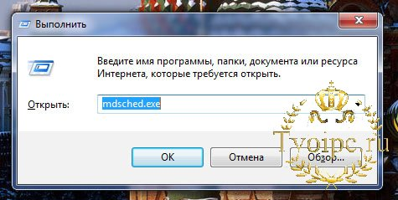

Рисунок 6.1 – Доступ к окну «выполнить»

Эту команду также можно ввести в строке поиска (Рисунок 6.2):

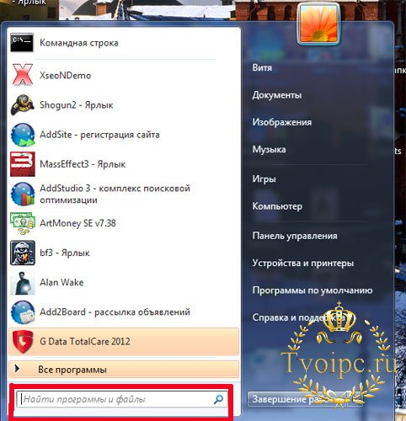

Рисунок 6.2 –Доступ к средствам проверки оперативной памяти через меню «Windows»

Перед вами откроется окно вида приведена на рисунке 6.3.

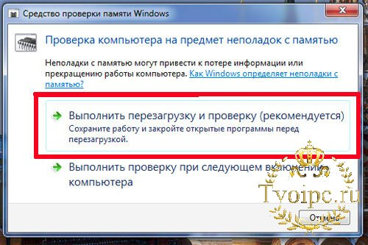

Рисунок 6.3 – Окно проверки оперативной памяти

Выбираем пункт, указанный на рисунке 6.3, если хотите провести проверку сейчас, или второй пункт, если хотите провести проверку оперативной памяти при следующем включении ПК. После того как Ваш компьютер перезагрузился, Вы увидите процесс проверки ОП (Рисунок 6.4).

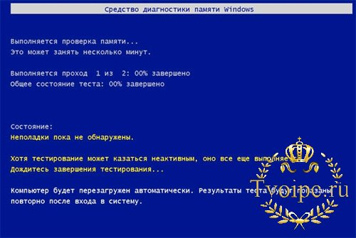

Рисунок 6.4 – Окно диагностики оперативной памяти

При желании Вы можете изменять настройки проверки, для их изменения нужно нажать клавишу F1.

Набор тестов представлен на рисунке 6.5

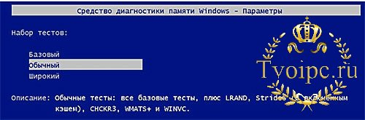

Рисунок 6.5 – Окно выбора тестов параметров памяти

Расшифровка основных параметров тестирования приведена ниже:

1. По умолчанию. Данный набор состоит из 8 тестов в два прохода. Длительность проверки - около часа.

2. Базовый. Включает три теста, длительность - несколько минут. В основном используется для быстрой проверки.

3. Широкий. Состоит из  17 тестов, длительностью -  несколько часов. Используйте данный параметр для более тщательной проверки.

Число проходов (Рисунок 6.6):

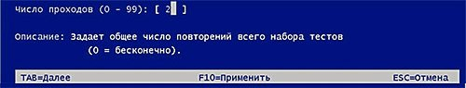

Рисунок 6.6 – Процесс прохождения теста

По умолчанию операционная система проводит все установленные тесты в 2 прохода (значение 2). Если Вы хотите произвести более тщательную проверку, то можете увеличить  количество проходов от  0 до 99. Имейте ввиду, что если Вы установите количество равным 0, то этим самым Вы сделаете проверку практически бесконечной, остановить ее Вы сможете, нажатием клавиши Esc. Процесс тестирование Кэш- памяти представлен на рисунке.6.7.

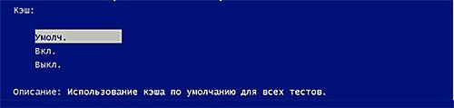

Рисунок 6.7 – Процесс тестирование кэш-памяти

Тут следует сказать следующее, если Вы отключите использование кэша, то утилита будет обращается непосредственно к самому модулю памяти, тем самым Вы существенно увеличите точность диагностики. Но в этом случае во время тестирования Ваш компьютер реагирует на нажатия клавиш с задержкой, т.е будет немного «подтупливать»,.

После выставления необходимых параметров, нажмите клавишу F10, для сохранения настроек и запуска Средства диагностики памяти Windows 7

В случае обнаружения каких-либо проблем, на экране появится соответствующая надпись.

**Проверка оперативной памяти встроенной утилитой в Windows XP*.***

Процесс проверки памяти на ОС Windows XP, несколько отличается внешне, но, так же как и в первом случае, процедура очень проста.

Во время загрузки Windows нажимаем клавишу TAB и выбираем пункт Диагностика памяти, нажимаем Enter, после этого запустится процесс диагностики ОП (Рисунок 6.8).

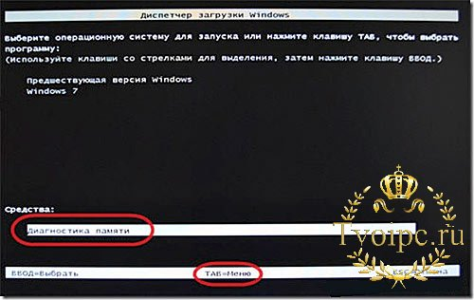

Рисунок 6.8 – Окно диспетчера загрузки Windows XP

Это самый простой и доступный вариант проверить [оперативную память](http://tvoipc.ru/soveti/53-iz-chego-sostoit-sistemnyy-blok.html) Вашего компьютера.

Но если же Вы уверены в своих силах, так сказать - продвинутый пользователь, то для диагностики памяти можете использовать бесплатную утилиту Memtest86+.

**Задание 4 Проверка ОЗУ программой Memtest86+**

Проверка ОП программой Memtest86+ проходит поэтапно:

- скачайте программу Memtest86+,

- извлеките из скачанного архива образ и запишите его на диск.После этого, перезагружаем компьютер и заходим в BIOS, здесь нам необходимо установить загрузку  с  CD-ROM (Рисунок 6.9).

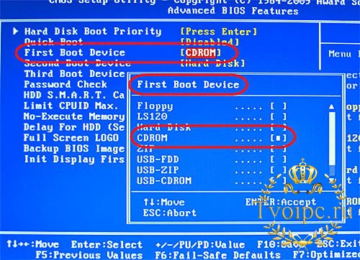

Рисунок 6.9 –Окно доступа через Bios к тесту с CD-R диска

1. сохранить выбранные установки клавишей F10;
2. перезагрузить систему;
3. после перезагрузки программа начнет проверку памяти. Процесс проверки отображается в правом верхнем углу экрана (Рисунок 6.10).

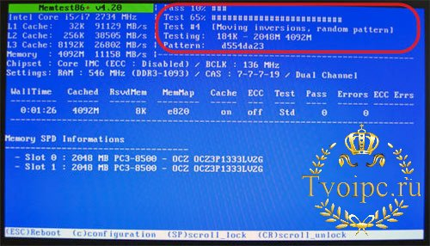

Рисунок 6.10 – Пример проведения теста ОЗУ

В правой верхней части экрана вы увидите:

* шкала Pass – процент выполнения всей проверки в целом;
* шкалы Test – процент выполнения, название и номер выполняемого сейчас теста соответственно.

В верхней левой части экрана будут представлены общие параметры системы: тактовая частота процессора, объем и частота оперативной памяти, кеш процессора и т.д.

Нижняя центральная часть страницы будет выводить ошибки и результаты тестирования.

В случае обнаружения проблем, на экране появятся строки, подсвеченные красным цветом (Рисунок 6.11).

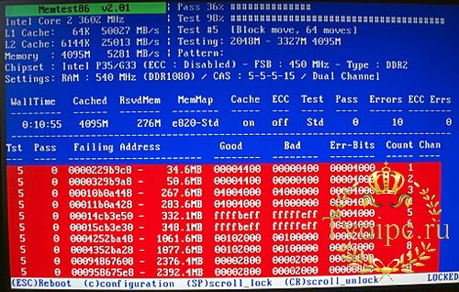

Рис 6.11 – Пример итогового отчета теста

Эти тесты помогут выявить возможные проблемы с памятью. В подавляющем большинстве случаев, если обнаружены проблемы с ОП, необходима замена модуля памяти. Ремонт может оказаться дороже, нежели чем сам модуль (Рисунок 6.12).

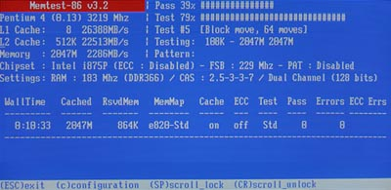

Рисунок 6.12 –Пример выявленных проблем памяти

После запуска тестирования нужно просто дождаться его окончания и прохождения всех тестов по-порядку. В зависимости от типа процессора, объема оперативной памяти, чипсета материнской платы, проверка может занимать от нескольких минут до часа, (даже больше).

Для точности проверки лучше всего, чтобы весь комплект тестов был пройден несколько циклов. Конфигурация компьютера влияет также на количество и тип проходимых тестов.

Если проверка прошла успешно и оперативная память исправна, то вы увидите об этом подтверждение на экране (Рисунок 6.13 ):

**Passcomplete, noerrors, pressEsctoexit**.

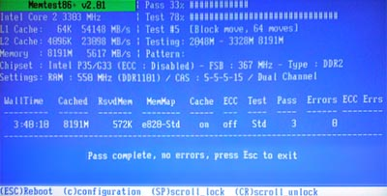

Рисунок 6.13- Пример прохождения теста без ошибок

Для выхода из режима проверки нужно извлечь компакт-диск из устройства чтения CD/DVD, либо отключить USB флешку с образом программы, и нажать клавишу Esc. Компьютер перезагрузится и начнет работу в обычном режиме.

**6.5 Содержание отчета**

В отчете следует указать:

1. Цель работы

2. Программно-аппаратные средства, используемые при выполнении работы.

3. Основную часть (описание самой работы), выполненную согласно следующих требований:

* наличие заполненных таблиц.
* наличие копий выполнения основных тестовых задач.

4. Заключение (выводы).

* 1. **Вопросы для контроля.**

1. По каким признакам классифицируются устройства хранения данных?
2. В чем принципиальное отличие внешней и внутренней памяти?
3. Что является физической основой внутренней памяти?
4. Какие физические принципы хранения используются в современных устройствах хранения данных?
5. Что понимается под приводом устройства хранения данных?
6. Какова роль кэш-памяти?
7. Сравните характеристики статической память и динамической памяти?
8. Чем объем и структура статической ОЗУ 4К х 1 отличается от статической ОЗУ 1К х 4?
   1. **Литература.**
9. Гук М.В Аппаратные средства РС. Энциклопедия аппаратных ресурсов ПК. /– СПб: БХВ – Петербург, 2010
10. Догадин, Н.Б. Архитектура компьютера: Учебное пособие. / Н.Б. Догадин. - М.: БИНОМ. Лаборатория знаний, 2008 - 271 с.
11. Костров, Б.В. Архитектура микропроцессорных систем. / Б.В. Костров, В.Н. Ручкин; допущено УМО. - М.: Диалог-Мифи, 2007. - 304 с.
12. Старков, В.В. Компьютерное железо: архитектура, устройство и конфигурирование. / В.В. Старков. - М.: Горячая линия-Телеком, 2007. - 424 с.
13. Максимов, Н.В., Партыка, Т.Л., Попов, И.И. Архитектура ЭВМ и вычислительных систем: Учебник. – М.: ФОРУМ: ИНФРА-М, 2005.
14. Цифровая электроника, микропроцессоры и микроЭВМ: Учебное пособие по дисциплине "Электроника"./ Сост. В.В. Кангин, М.В. Кангин, В.Н. Меретюк. – Арзамас: Ассоциация ученых, 2004. - 111 с.
15. Гимор, И Введение в микропроцессорную технику: Перевод англ\И Гимор М. Мир 1984г. -334с
16. Ямпурин Н.П. Электротехника учебное пособие